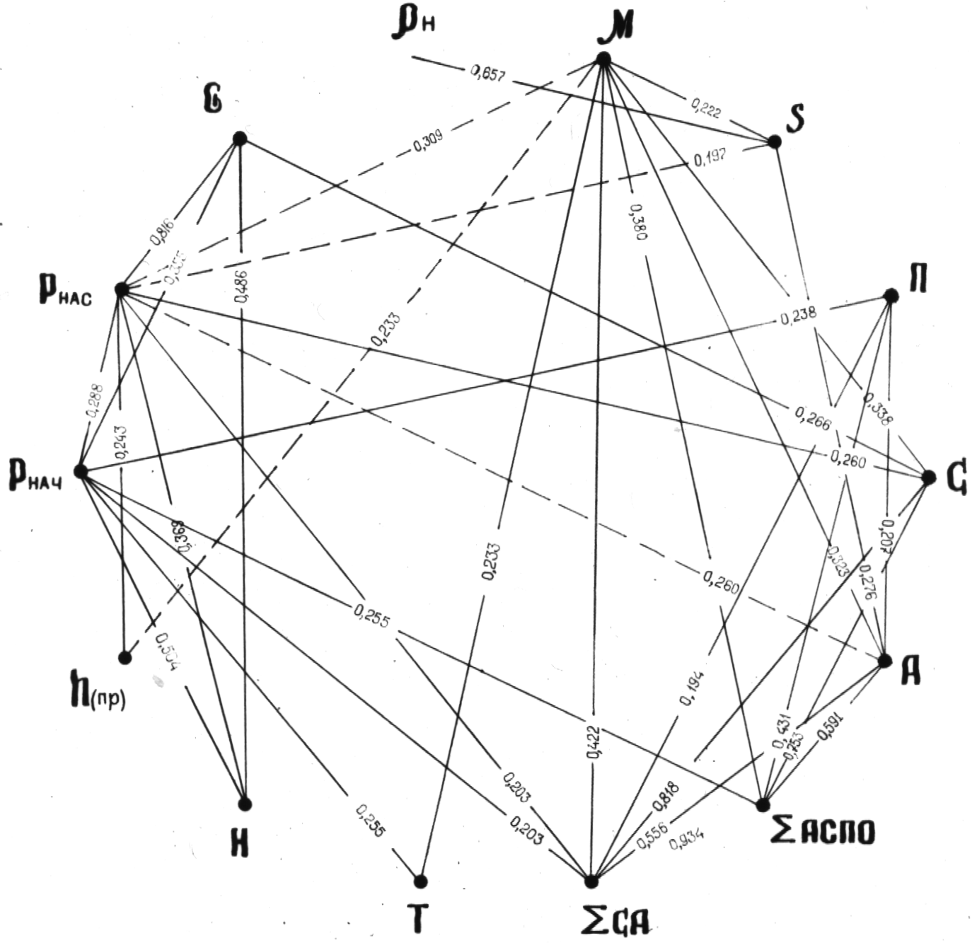
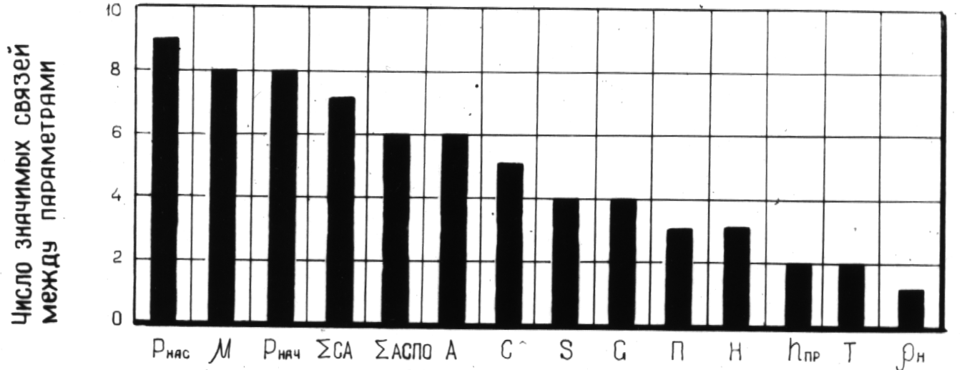
параметры

Рисунок 3.3. Граф значимых связей физико-химических параметров по 99 эксплуатационным скважинам Ромашкинского месторождения по пласту Д_{I} (на дату ввода в эксплуатацию):

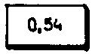
– коэффициент корреляции;

– прямые связи;

– обратные связи.

